Hướng dẫn giải bài tập sách giáo khoa Toán lớp 3: Chia số có ba chữ số cho số có một chữ số
Hướng dẫn giải bài Chia số có ba chữ số cho số có một chữ số (bài 1, 2, 3 trang 72/SGK Toán 3)
Bài 1: (Hướng dẫn giải bài tập số 1 SGK)
Tính
HYPERLINK "http://dehoctot.vn/wp-content/uploads/2016/09/chia-so-co-3-chu-so-cho-so-co-1-chu-so.jp_.png" 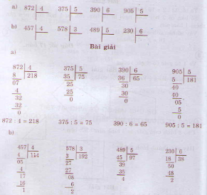
Bài 2: (Hướng dẫn giải bài tập số 2 SGK)
Có 234 học sinh xếp hàng, mỗi hàng có 9 học sinh. Hỏi tất cả bao nhiêu hàng?
Hướng dẫn giải
Số hàng có tất cả là:
234 : 9 = 26 (hàng).
Đáp số 26 hàng
Bài 3: (Hướng dẫn giải bài tập số 3 SGK)
Viết (theo mẫu).
Số đã cho | 432m | 888kg | 600 giờ | 312 ngày
Giảm 8 lần | 432m : 8 = 54m
Giảm 6 lần | 432m : 6 = 72m
Hướng dẫn giải
Số đã cho | 432m | 888kg | 600 giờ | 312 ngày
Giảm 8 lần | 432m : 8 = 54m | 888kg : 8 = 11kg | 600 giờ : 8 = 75 giờ | 312 ngày : 8 = 39 ngày
Giảm 6 lần | 432m : 6 = 72m | 888kg : 6 = 148 kg | 600 giờ : 6 = 100 giờ | 312 ngày : 6 = 52 ngày.
Hướng dẫn giải bài Chia số có ba chữ số cho số có một chữ số (tiếp) (bài 1, 2, 3 trang 73/SGK Toán 3)
Bài 1: (Hướng dẫn giải bài tập số 1 SGK)
Tính
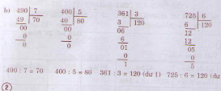
Bài 2: (Hướng dẫn giải bài tập số 2 SGK)
Một năm có 365 ngày, mỗi tuần lễ có 7 ngày. Hỏi năm đó gồm bao nhiêu tuần lễ và mấy ngày?
Hướng dẫn giải
Thực hiện phép chia ta có:
365 : 7 = 52 (dư 1 )
Vậy năm đó có 52 tuần lễ và 1 ngày
Bài 3: (Hướng dẫn giải bài tập số 3 SGK)
Điền đúng hoặc sai vào ô trống HYPERLINK "http://dehoctot.vn/wp-content/uploads/2016/09/Dien-dung-hoac-sai.png" 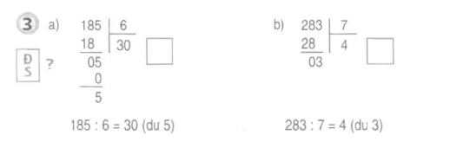
Hướng dẫn giải
a) Điền Đ vào ô trống
b) Điền S vào ô trống

